



Banc de test éolienne

Partie Commune

|  |  |  |  |  |
| --- | --- | --- | --- | --- |
| Arnaud JULLIEN Manon MORILLE Killian LABATTUT Alan CARRER |  |  |  | 16/01/2017 |

Table des matières

1. Introduction 2

Contexte

Liste du matériel

Les objectifs

1. Application 2

Actuellement

Objectif

1. Mise en place d'une interface de mesure / commande (système embarqué) 3

Outils

Objectifs

1. Développement de pages Web de consultation 3

Objectifs

1. Sécurisation de l'accès à l'éolienne 4

Actuellement

Objectifs

1. Schéma de câblage 5

# Introduction

## Contexte

En France, d’après l’Association des Professionnels du Petit Eolien (AFPPE), 2 500 petites éoliennes ont été installées entre 2010 et 2012. Le marché compte aujourd’hui plusieurs fabricants français, mais ceux-ci éprouvent des difficultés à se développer : en effet, la rentabilité économique pour l’utilisateur (le producteur ou l’auto consommateur) n’est pas toujours garantie, et la concurrence de fabricants étrangers produisant de petites éoliennes en grande série reste forte.

Elles permettent de s’alimenter en électricité en total autonomie. Si elle n’est pas consommée immédiatement, elle est stockée dans des batteries de stockage. Malheureusement, leur prix élevé des batteries marginalise cette solution. De plus leur durée de vie excède rarement 7ans en moyenne c’est pourquoi le choix de l’éolienne est important.

Mais en milieu urbain une éolienne avec axe horizontal n’est pas adaptée, c’est pourquoi Monsieur Jacky ROBIN a donc conçu et fabriqué une première éolienne à axe vertical, type Savonius. Celle-ci fut testée avec la soufflerie disponible dans l’établissement.

L’objectif principal de ce projet est donc de vérifier la rentabilité de l’éolienne et en évaluer son efficacité.

## Liste du matériel

-Un accès WIFI

-1 smartphone

-1 Raspberry

-1 soufflerie

-1 éolienne

-1 capteur de présence

-1 capteur force du vent

## Les objectifs

- Simplifier la mise en œuvre du banc par la création d'un logiciel de commande et de supervision.

- Rendre possible la création de séquences de test, et ainsi évaluer les différences de performances d'éoliennes selon des scénarios définis.

- Stocker l'information (données de performances éoliennes), afin de consulter des données mesurées.

- Simplifier la consultation des relevés (instantanés ou passés) via un appareil connecté au réseau local.

- Sécuriser l'accès à la soufflerie.

# Application

## Actuellement

La commande de consigne (0-10v) se fait manuellement par le biais d'un potentiomètre situé sur un pupitre à proximité de la soufflerie.

## Objectif

Contrôler la commande depuis une application avec deux options de contrôles. Au démarrage de l'application, les 2 modes sont proposés. :

Mode instantané

Une interface affiche un curseur permettant de modifier la consigne (entre 0 et 100 % du max de la soufflerie). L'interface affiche en instantané la force du vent et la puissance éolienne produite.

Mode scenario

Ce mode de test implique :

- de sélectionner ou créer un scénario de test (périodes de puissances)

- de sélectionner, ou enregistrer, une éolienne afin de retrouver les performances liées à une éolienne

En mode scénario, l'opérateur sélectionne l'éolienne et le scénario, puis il démarre sa séquence de test. Au fur et à mesure du déroulement du test, la force du vent et la puissance produite sont mises à jour en instantané.

Les tests effectués sont archivés dans une base de données, et accessible via l'interface Web.

Pour chaque éolienne, les informations à enregistrer seront à définir (modèle, type, fabricant, …). Cependant, il sera possible d'attacher un document technique à l'éolienne (permettant ainsi d'accéder aux données constructrices en vue de les confronter avec les mesures effectuées).

#### Un compte rendu de scénario est affiché en fin de test.

Une courbe est tracée mettant en évidence la puissance produite en fonction de la force du vent.

# Mise en place d'une interface de mesure / commande (système embarqué)

## Outils

-Raspberry

-Carte électronique d’interface

## Objectifs

-Capturer la puissance et la commande de la consigne (0-10v)

-Être en relation avec un PC via le réseau (socket)

-Mise à jour des informations dans la base de données

# Développement de pages Web de consultation

## Objectifs

-Site responsif

-Consultation en direct de la force du vent et des historiques de scenario de test

### Par défaut :

Force de vent de 0 m/s (m/s ou km/h).

Production de 0Watts. La force du vent peut être affichée en m/s ou km/h.

#### Remarque :

L'énergie produite par l'éolienne charge 2 batterie de 12V montées en série. Ainsi, la mesure du courant de charge multiplié par la tension de charge nous donnera la puissance instantanée.

# Sécurisation de l'accès à l'éolienne

La pièce est composée D’un gros ventilateur, d’une éolienne et d’un capteur de vent.

## Actuellement

Aucune sécurité n’est mise en place ce qui fait qu’une personne peut pénétrer dans la pièce alors que celle-ci est en fonctionnement.

## Objectifs

-Mise en place d’un capteur afin de connaître l’état de la porte (ouverte ou fermée) afin de stopper la mise en route de la soufflerie si la porte est ouverte (arrêt d’urgence)

-Mise en place d’un capteur de détection présence afin de ne pas démarrer la soufflerie

-Indication sur le logiciel de l’arrêt d’urgence ou de l’impossibilité de démarrer

-Indication sur le logiciel de l’état du capteur de la porte et de présence

#### Possibilité de rajouter une alarme visuelle ou sonore à l'extérieure de la soufflerie pour alerter l'opérateur en cas d'ouverture de porte ou de présence non prévus.

# Schéma de câblage

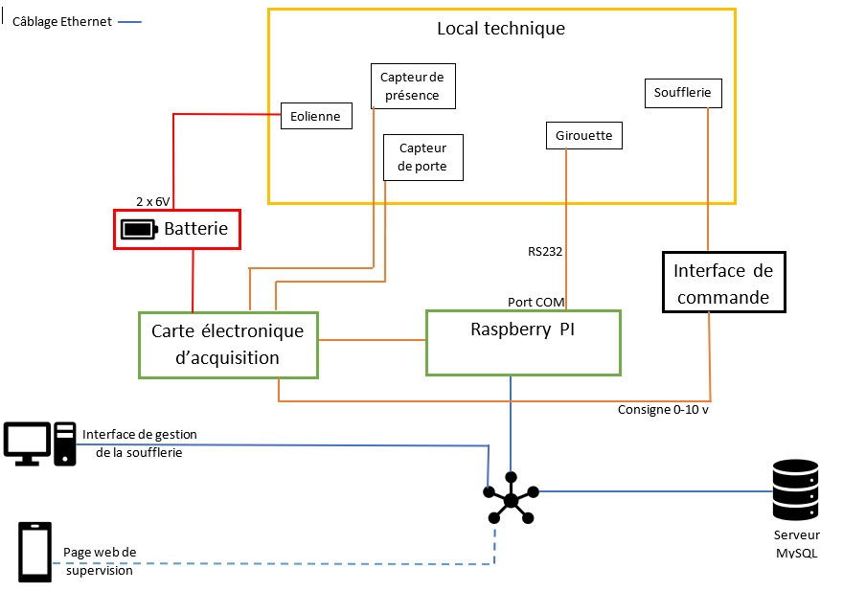

# Communications entre les différentes parties

Au sein du projet les différentes parties communique différament.

L’application va communqier via socket a l’ordinateur de commande afin de lui transmettre les paramètres de commande (le mode scenario et instantané seront paramétré sur l’application). L’application se servira de la base de donnée afin de récupérer les infos de sécurité.

Le PC de commande lui va commander la soufflerie en function des ordre qui lui ont été donnée pas l’application, ilachivera ses résultats sur la base de donnée afin que le site web puisse les récupérer. Le site web, affichera ainsi les résultats en instatané et affichera un graphique pour les résultats finiaux des scenarios.